DB2 11.5 for Win10专业版重装步骤

首先用administrator(该用户需要在控制面板中解除禁用状态才能调出来)登录操作系统

第一部分：数据库和实例清理部分

用db2ilist查看你当前计算机中所有的实例

如我的环境中有一个缺省的DB2(该实例中有一个sample数据库)和另外一个INST23(该实例中有一个musicdb数据库)

用db2 get instance查看当前实例

注意CLP初始连接到了DB2实例

用db2 list db directory查看当前实例中的所有数据库编目

我的环境中有一个sample数据库

用db2 drop db sample 删除当前实例中的数据库

用db2stop停止当前DB2实例

用set db2instance=INST23 切换到新的实例

用db2 get instance查看当前实例

这次连到了INST23实例

用db2 list db directory查看当前实例中的所有数据库编目

我的环境中有一个musicdb数据库

用db2 drop db musicdb 删除当前实例中的数据库

用db2stop 停止当前INST23实例

用db2idrop INST23 删除INST23实例

用db2idrop DB2 删除 DB2实例

第二部分：用户和组清理部分

在控制面板中删除用户db2admin

在控制面板中删除组DB2ADMNS和DB2USERS

第三部分：重装时注意事项

用控制面板卸载DB2

删除C:\Program Files\IBM\中的所有子目录

重启整个电脑

点击安装包中的setup.exe 重装DB2

除了以下截图中的选择不用默认设置外，其他都用默认设置：

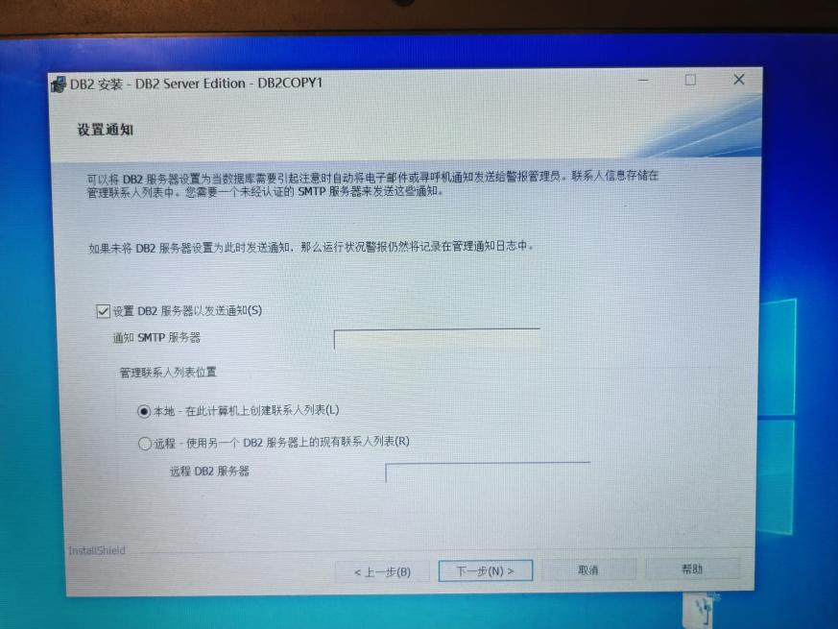

DB2重装成功。